муниципальное автономное дошкольное образовательное учреждение

Муниципального образования город Ирбит «Детский сад № 23»

«Мусорная мода - 2018»
15 ноября 2018 года

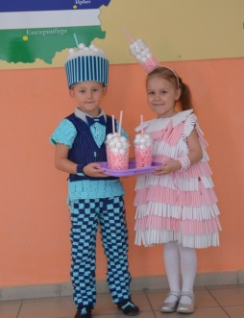
Очень яркие впечатления оставило экологическое дефиле «Мусорная мода-2018», которое представил в рамках Фестиваля «Самые юные интеллектуалы города Ирбита» направление экология. Это был самый экологичный показ мод!
Истинное творчество не знает границ. Автор работ «Золотые» ручки наших мам Ольги Владимировны (мама Илюши) и Ксении Владимировны (мама Катюши) создали эти чудесные костюмы - шедевры. Мистер и Миссис коктейли. Подарили использованным предметам новую жизнь и представили настолько потрясающие платья из трубочек для коктейля.
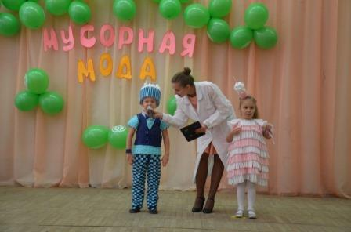
Модели очень волновались, но зрители поддерживали их аплодисментами. Оказывается, мы так мало знали о мире экологической моды. Такие экологические мероприятия, кроме положительных эмоций и приятного времяпрепровождения, помогают привлечь внимание к проблемам защиты окружающей среды и сохранения ее для наших потомков. Давайте по-новому взглянем на привычные вещи и задумаемся о том, что, как и куда мы выбрасываем. Загляните в свое мусорное ведро, возможно, полет фантазии превратит его содержимое в искусство.

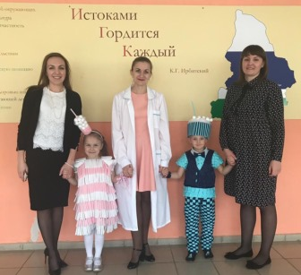
Благодарим наших мам - рукодельниц за креативность, трудолюбие, отзывчивость
и
ПОЗДРАВЛЯЕМ С ПОБЕДОЙ!!!

